202312542KL4

例4　如图所示，从水平地面上同一位置抛出两小球A、B，分别落在地面上的*M*、*N*两点，两球运动的最大高度相同。空气阻力不计，则(　　)

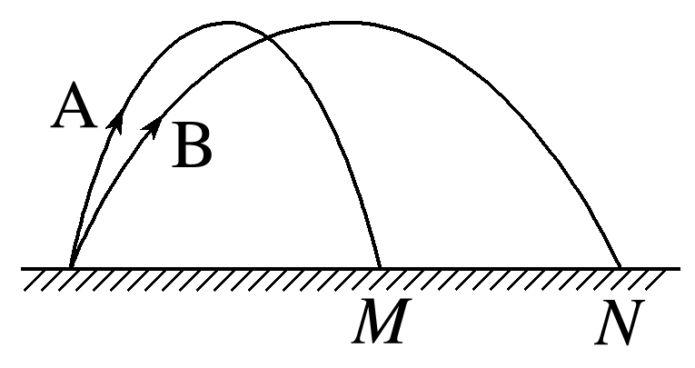

A．B的加速度比A的加速度大

B．B的飞行时间比A的飞行时间长

C．B落地时的速度比A落地时的速度大

D．B在最高点的速度与A在最高点的速度相等